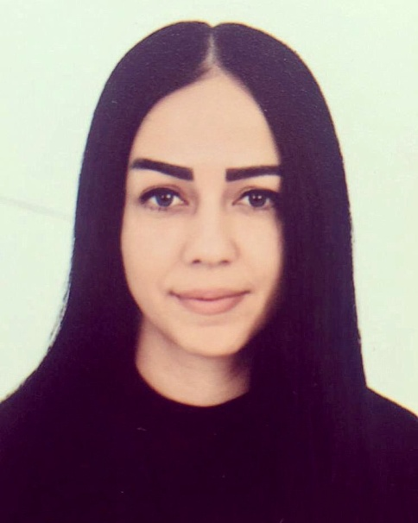

30 Ekim Lefkoşa da doğdu. Lise eğitimini Lefkoşa Türk Lisesinde tamamladı. Yakın Doğu Üniversitesi Fen Bilimleri Enstitüsü Mimarlık Ana Bilim Dalı, Mimarlık Fakültesi’nde Yüksek Lisans programından 2018 yılında mezun oldu. Tez konusu; “Tarihi kentlerde koruma kavramı ve turizm kaynaklı değişimlerin kent dokusu üzerindeki etkileri; Girne Antik Liman ve Çevresi morfolojik değişim analizi alan çalışması” konulu master tezini tamamlamıştır.
2015 yılından beridir, YDÜ Mimarlık Fakültesinde tam zamanlı öğretim görevlisi olarak devam etmektedir.Akademik hayatına başladığı yıldan sergi, seminer, atölye çalışması ve konferans gibi çeşitli organizasyonlara katıldı.

Katılmış olduğu organizasyonlar;
- SBE 16 İstanbul Conference; “Girne Antik Liman ve Tarihi Çevrenin Sürdürülebilirliği”
- CYICER2017 6TH Cyprus International Conference on Educational Research;; “Bina Bilgisi Kavramının Mimarlık Eğitim Disiplinindeki Önemi Ve Öğrenime Kazandırdıkları”
- 2017 KTMMOB MimarlarOdasıEğitimKurultayıBildiriSunumu;“İnsan belleğinde mimarlık hafızasının oluşum politikaları
- 4th International Sustainable Buildings Symposium; konferanstarihi 18-20 Temmuz 2019 Dallas Mexico;

“Morphological structure, the city of Erbil: development periods of Erbil Citadel and its surroundings according to years”

4th International Sustainable Buildings Symposium; konferanstarihi 18-20 Temmuz 2019-Dallas Mexico;

“The concept of protection in historical cities and the effects of tourism -related changes on the urban texture: a study on the morphological change analysis of Kyrenia Antique Harbour and its surroundings”
Akademikhayatınyanısıraçeşitlimimariprojemüellifliklikleribulunmaktadır.
Mezunolduğuyıldanitibaren KTMMOB MimarlarOdasıÜyesisiolmaktadır.
2018 yılında KTMMOB MimarlarOdası 52. DönemYönetimKuruluÜyesiolmuşvehalengörevinedevametmektedir.
2018 yılındaYakınDoğuÜniversitesi Fen BilimleriEnstitüsüMimarlık Ana BilimDalı, MimarlıkFakültesi’ndeDoktoraeğitiminebaşlamıştır.

